МУНИЦИПАЛЬНОЕ БЮДЖЕТНОЕ УЧРЕЖДЕНИЕ
ДОПОЛНИТЕЛЬНОГО ОБРАЗОВАНИЯ
СТАНЦИЯ ЮНЫХ НАТУРАЛИСТОВ
Г.ВЯЗЬМЫ СМОЛЕНСКОЙ ОБЛАСТИ

«СРЕДСТВА ЗАЩИТЫ ОТ ХИЩНИКОВ У ЖИВОТНЫХ»
Методическое пособие.

Автор-составитель: Наврозашвили Елена Владимировна,
педагог дополнительного образования

г. Вязьма
Смоленская область
2019 год
Животные используют самые разнообразные средства защиты от врагов: прикидываются мертвыми, собираются в группы, выделяют отпугивающие вещества, а чаще просто спасаются бегством.
Опоссум роется в земле в поисках пищи на берегу реки в штате Аризона (США). Внезапно из зарослей кустарника выскакивает койот. Опоссум видит хищника, но спасаться бегством уже поздно. Вступать в драку или прыгать в воду бесполезно. Единственное, что остается опоссуму, — это обмануть врага. Он валится на бок, раскрывает рот и застывает на месте. Койот подходит к опоссуму, трогает его лапой, переворачивает, обнюхивает. Приняв зверька за падаль, он вскоре теряет к нему интерес и уходит прочь, а оживший опоссум мчится в укрытие.
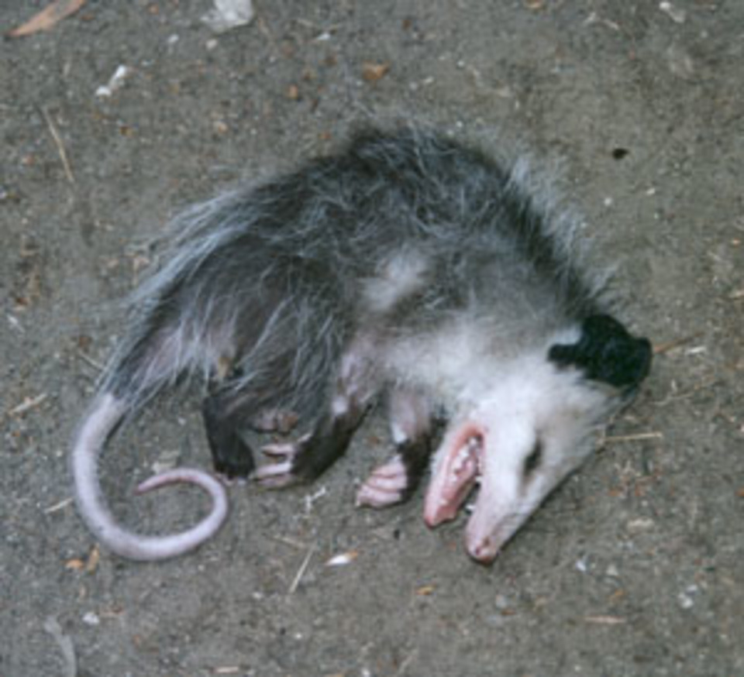
Спасительный обморок
Похожий трюк, но чисто рефлекторно, проделывают и домашние куры. Если курицу перевернуть на спину, так что ее ноги окажутся в воздухе, птица даже не пошевелится. Этот рефлекс свойствен и многим диким птицам (голубям, чибисам, куликам-сорокам и др.). Стоит перевернуть этих пернатых ногами вверх, как они замирают, словно парализованные. Привести птицу в чувство может хлопок в ладоши или какой-нибудь другой громкий звук. Птичий «обморок» несомненно имеет защитное значение. Если на птицу нападет хищник и случайно перевернет ее на спину, она тут же превратится в «падаль». А падалью многие хищники брезгуют.
Системы оповещения
У многих животных бегство — единственное средство защиты от врагов. Но и спасаться бегством надо с умом. При виде врага европейские сурки и африканские сурикаты прячутся в норах. Но у них в отличие от поступающих так, же кроликов и луговых собачек хорошо налажена система оповещения сородичей. У сурков один из членов группы всегда стоит в дозоре и при малейших признаках угрозы подает сигнал тревоги — громкий свист. Сурикатам, живущим большими колониями, требуется более совершенная система сигнализации. Дозорщики у них расставлены по всей территории колонии. Они также предупреждают сородичей об опасности с помощью звуков.
Тревога, тревога!
Громкие сигналы тревоги, издаваемые некоторыми птицами, помогают спасаться от врагов и другим животным. Такие звуки, например, издают южноамериканские зонтичные птицы, или головачи. Их предупреждения об опасности играют важную роль в жизни многих других пернатых. Головачи — территориальные птицы, ревностно охраняющие свои участки.Поэтому другим, более робким пернатым выгодно гнездиться рядом с ними.
Золотистые ржанки, гнездящиеся на севере Евразии, тоже подают громкие сигналы тревоги при нарушении границ их территории. В средней полосе Евразии аналогичную роль играет озерная чайка, рядом с колониями которой нередко селятся другие, менее шумные птицы, например черношейные поганки и серые утки, которые нередко строят гнезда прямо посреди колонии чаек.
Чувство локтя
Лев, ворвавшийся в табун зебр, оказывается в полной растерянности: мельтешащие перед глазами белые и черные полосы мешают хищнику наметить конкретную жертву. Перед лицом опасности многие животные инстинктивно сбиваются в группы, чтобы напугать врага. Косяк сардин из многих тысяч особей движется в толще воды, как одна огромная рыба. Он ведет себя как единый «сверхорганизм». Когда стая замечает, например, приближение морского котика, она уходит на глубину, в надежде оторваться от хищника. Косяк может даже разделиться на две части или окружить котика, пытаясь ввести его в замешательство. В плотной стае рыб котику трудно выбрать себе одну единственную жертву. Ему приходится атаковать сардин вновь и вновь, пока одна из рыб не отобьется от стаи. Кроме того, собираясь в стаи, сардины экономят энергию: рыбам помогают плыть потоки воды, создаваемые соседями.
В кильватере акулы
Морские котики охотятся на мелких рыб, но и сами часто становятся жертвами крупных рыб — акул. У берегов Южной Африки белые акулы нередко охотятся на капских морских котиков. Чтобы не стать добычей акулы, котики стараются держаться небольшой плотной группой и плыть непосредственно у ее хвоста: из-за огромных размеров тела разворачиваться хищнице очень нелегко. Проделав такой маневр несколько раз, акула устает и уплывает восвояси. Но если один из котиков зазевается и отстанет от остальных, его ждет судьба поедаемых им сардин.
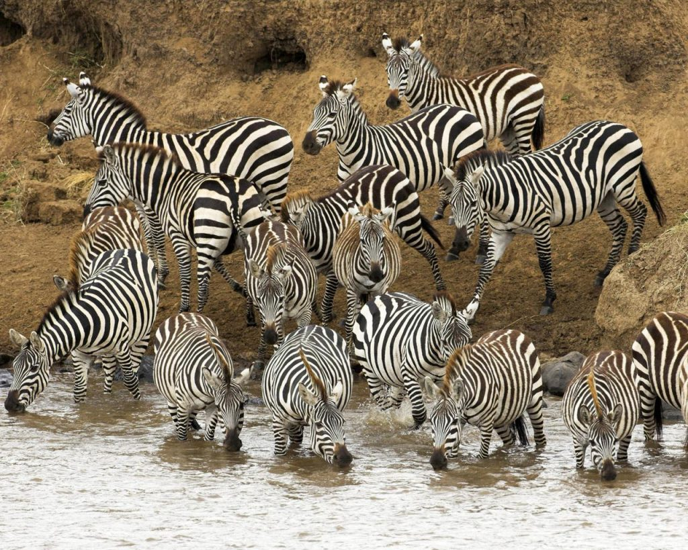
Поближе к родителям
Крупные стада зебр и антилоп гну состоят из взрослых животных и их детенышей. Детеныши обычно стараются держаться поближе к матерям, в глубине стада, где от коварных хищников их отделяет несколько рядов взрослых. Однако при нападении хищника стадо зебр или гну бросается врассыпную, и детеныши нередко становятся легкой добычей зверей.
Овцебыки, живущие в тундре на севере Азии и Америки, ведут себя иначе. Летом они держатся небольшими группами, а зимой собираются в огромные стада. При приближении волков взрослые животные образуют плотное кольцо, в центре которого прячутся телята. Поэтому волки нападают на овцебыков нечасто: если хищники подойдут к стаду слишком близко, огромные быки могут броситься в атаку.
Химическое оружие
Для защиты от хищников некоторые животные пускают в ход пахучие и едкие вещества. Так, например, обороняется лесной хорек. В анальной области этого зверька находятся железы, выделяющие вещество с резким неприятным запахом, которое может отпугнуть любого хищника. Похожее вещество вырабатывают и многие другие представители семейства куньих (ласки, норки, барсуки). Но непревзойденными мастерами химической обороны по праву считаются другие представители куньих — североамериканские скунсы.
С помощью химического оружия защищаются от врагов и многие насекомые, в частности жук-бомбардир. Когда его пытается схватить хищник, жук выбрасывает из анального отверстия едкую жидкость, мгновенно испаряющуюся в воздухе с громким треском. Многие муравьи брызгают во врагов едкой муравьиной кислотой, выделяемой железами на конце брюшка. Немало других живых существ используют для защиты от врагов едкие и ядовитые вещества, которые они вводят в тело врага с помощью игл и шипов, например такие обитатели моря, как рыбы скорпены и ряд морских ежей.
Некоторые рыбы используют для обороны электрические разряды. Один из самых известных примеров — южноамериканский электрический угорь: электричество помогает ему ориентироваться в воде, охотиться и защищаться от врагов. Он обитает в бедных кислородом заросших лесных реках. По всему его телу тянутся рядами до 6000 «электрических батареек» — видоизмененных мышц. Их разрядом мощностью в 500 Вт угорь легко убивает маленьких рыбешек; более слабое напряжение он использует для ориентировки в мутной воде. «Электрошокером» вооружены также некоторые скаты, сомы и другие рыбы. Чтобы незаметно уплыть от врага, головоногие моллюски (осьминоги, кальмары и каракатицы) выпускают перед ним непроницаемое чернильное облако.
Безопасность в группе
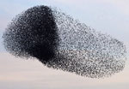
Скворцы, собираясь в огромные стаи и маневрируя в полете, производят устрашающее впечатление. Многие хищники принимают стаю за огромное животное и не осмеливаются на него напасть.
Жало скорпиона
Существует более 1500 видов похожих по своему строению скорпионов. У каждого из них восемь ног и две большие клешни на передней части их удлиненного туловища. Этими клешнями скорпион хватает жертву и разрывает ее на части. Опасное жало на конце хвоста скорпиона защищает его от нападения врагов.
Колючий шарик
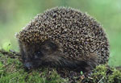
Практически всем в Европе знаком такой лесной житель, как еж. Его можно встретить и в садах и в парках. У этого дружелюбного существа есть превосходное оружие защиты. В случае опасности он сворачивается клубком, пряча нежное брюшко и выставляя наружу колючки. И если враг не отступит, то получит довольно болезненный урок.
Спасение бегством
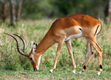
Импалы (антилопы семейства полорогих) пасутся стадами. Своими чуткими ушами они постоянно прислушиваются, следя, не приближается ли к ним хищник. В случае опасности им остается только быстро убегать, однако прежде чем сделать это, первые из них делают огромный прыжок, хорошо заметный остальным животным. Кроме того, сзади у них есть специальная железа, в момент опасности выделяющая сильно пахнущее вещество, которое, как и прыжки, является предупреждением всему стаду.
Сова
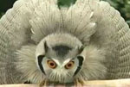
Эта молодая ушастая сова уже научилась в случае опасности взъерошивать перья так, чтобы выглядеть гораздо крупнее и страшнее, чем на самом деле. Только так может она отпугнуть многих своих врагов.
Косяки рыб
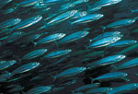
Самые мелкие рыбы предпочитают сбиваться в плотные стаи или косяки, которые перемещаются словно один большой живой организм, и такое скопление смущает нападающих, которые уже не могут заметить и схватить отдельную рыбку.

Источники

https://mirfaunas.ru/zashhita-u-zhivotnyh
http://mir-znaniy.com/sredstva-zashhityi-ot-hishhnikov-u-zhivotnyih/

